 | 世界无线电通信大会（WRC-23）  2023年11月20日-12月15日，迪拜 |  | 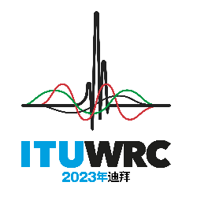
全体会议 |  | 文件 65 (Add.24)(Add.5)-C
 |  | 2023年9月29日
 |  | 原文：英文
欧洲共同提案
有关大会工作的提案
议项9.1
9 按照国际电联《公约》第7条，审议和批准无线电通信局主任关于下列内容的报告：
9.1 自WRC-19以来国际电联无线电通信部门的活动；
引言
关于“更新《无线电规则》中与航空业务相关的条款”的第427号决议（WRC-19）做出决议，请国际电联无线电通信部门
酌情研究《无线电规则》第1卷的第四、五、六章和第八章及其相关附录等限定范围内的各章节，以确定ICAO的标准和建议措施方面过时的航空条款并且起草更新这些条款的示例性规则案文，同时确保对此类条款的可能变更将不会影响按照《无线电规则》操作的任何其他系统或业务，
本欧洲共同提案指出，预计WRC-23不会就《无线电规则》采取行动。
提案

NOC EUR/65A24A5/1
第 四 章
干扰

NOC EUR/65A24A5/2
第 五 章
行政管理规定

NOC EUR/65A24A5/3
第 六 章
关于业务和电台的规定

NOC EUR/65A24A5/4
第 八 章
航空业务
理由： 针对第427号决议（WRC-19）的研究已于2022年11月在ITU-R内部启动，但尚未在ICAO内部启动。因此，WRC-23进行任何修改都是不成熟的。
SUP EUR/65A24A5/5
第427号决议（WRC-19）
更新《无线电规则》中与航空业务相关的条款
理由： 考虑到ITU-R内部的研究进展，可能考虑为WRC-27可能的新议项制定新决议，以更集中的范围取代第427号决议（WRC-19）。
______________

